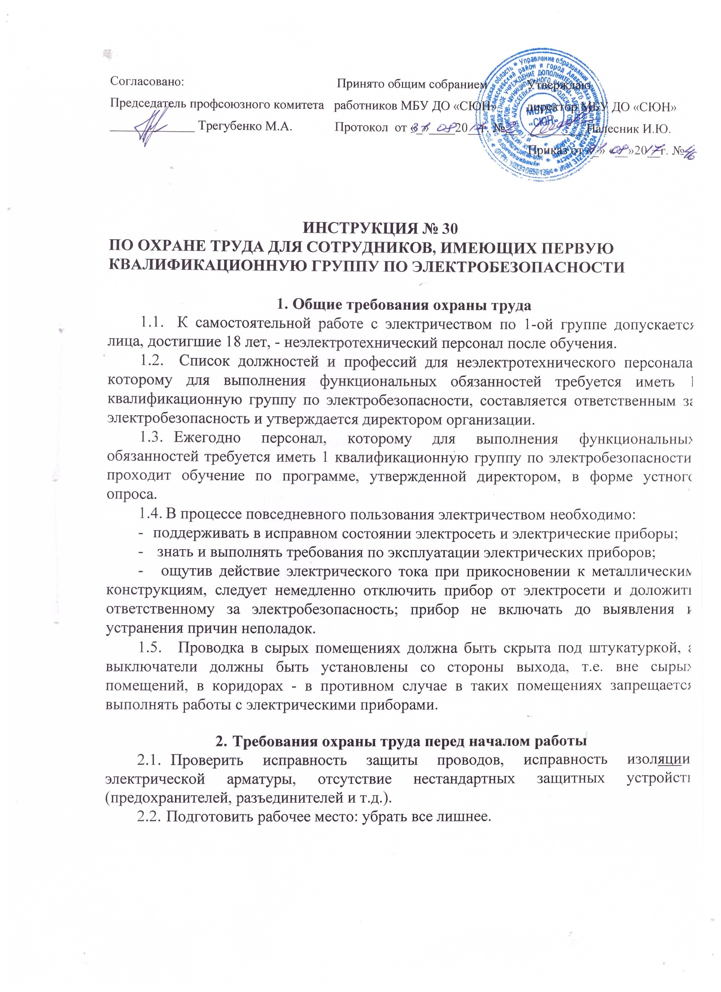
  - Запрещается пользоваться переносными электроприборами в помещениях с повышенной влажностью.
  - Запрещается в сырых помещениях и помещениях, имеющих заземленные части (батареи отопления, трубы водопровода, газопровода и т.д.) проводить подвеску различных потребителей электроэнергии (лампы, розетки и т.д.) на доступной с пола высоте, т.е. ниже 2,5 метров от пола.
- Требования охраны труда во время работы
  - Включать и выключать электроприбор только сухими руками.
  - Не оставлять включенный электроприбор без присмотра.
  - При любом сомнении в исправности проводки или прибора прекратить работу, отключив прибор от сети, и сообщить ответственному за электробезопасность.
  - Персоналу с 1-ой квалификационной группой по электробезопасности запрещается самостоятельно осуществлять ремонт электрических приборов, проводки, розеток и т.д.
  - Запрещается выносить включенные в сеть электрические приборы (лампы, радиоприемники и т.д.) на улицу.
  - Не подходить на территории учреждения к упавшим столбам с проводами и лежащим на земле проводам ближе 8 м, преградить доступ к ним и сообщить об этом в ответственному за электробезопасность.
- Требования охраны труда при аварийных ситуациях
  - При появлении неисправности в сети или потребителе немедленно обесточить сеть и сообщить о неисправности ответственному за электробезопасность.
  - В случае возникновения пожара немедленно отключить потребитель от сети или участок сети, сообщить о неисправности ответственному за электробезопасность.
  - В случае появления специфических запахов подгорающей резины, пластмассы, искрения, перегрева штепсельных розеток и вилок немедленно отключить электроприбор от сети от сети. Сообщить о случившемся ответственному за электробезопасность. Без его разрешения прибором не пользоваться.
  - В случае попадания человека под действие электрического тока, его необходимо освободить от действия электрического тока следующим образом:
- при напряжении выше 1000 В следует:
- надеть диэлектрические перчатки, резиновые боты или галоши;
- взять изолирующую штангу или изолирующие клещи;
- замкнуть провода ВЛ 6 - 20 кВ накоротко методом наброса;
- сбросить изолирующей штангой провод с пострадавшего;
- оттащить пострадавшего за одежду не менее чем на 10 метров от места касания проводом земли или от оборудования, находящегося под напряжением.
  - В радиусе 10 метров от места касания земли электрическим проводом можно попасть под «шаговое» напряжение; передвигаться в зоне «шагового» напряжения следует в диэлектрических ботах или галошах либо «гусиным шагом» - пятка шагающей ноги, не отрываясь от земли, приставляется к носку другой ноги.
  - При поражении электрическим током оказать пострадавшему помощь в соответствии с инструкцией по охране труда по оказанию первой помощи пострадавшему, вызвать скорую помощь.
- Требования охраны труда по окончании работы
  - Отключить электроприборы от сети (тянуть за вилку, не за шнур).
  - Привести в порядок рабочее место.
  - Провести влажную уборку помещения, проветрить кабинет.
  - Тщательно вымыть руки с мылом.
Разработчик инструкции -
ответственный по охране труда - Налесник И.Ю.

